Заказчик - АО «МЕТРОВАГОНМАШ»
«Ж/Д ПУТИ ОТ ЦЕХА № 217 ДО ОБКАТОЧНОЙ ЛИНИИ
С УДЛИНЕНИЕМ ТРАНСБОРДЕРА, РАСПОЛОЖЕННЫЕ ПО АДРЕСУ:
МОСКОВСКАЯ ОБЛАСТЬ, Г.О. МЫТИЩИ,
УЛ. КОЛОНЦОВА, 4»

РАБОЧАЯ ДОКУМЕНТАЦИЯ

Защитное сооружение
Архитектурно-строительные решения
132-23-АС2

Руководитель проекта | 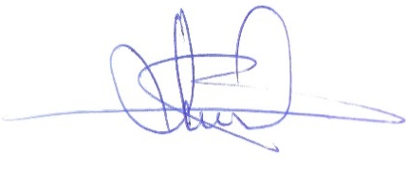 | В.Е. Липатов

